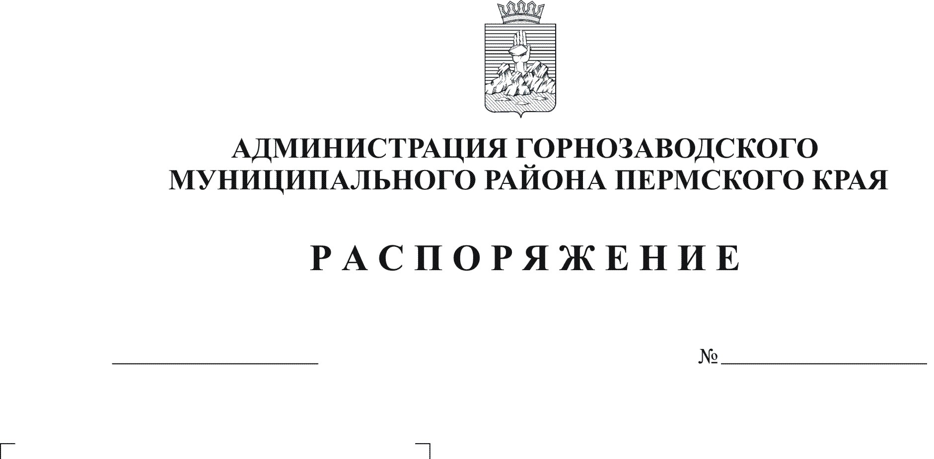
О подготовке и проведении массового
гуляния «Масленица»
11.03.2013
92

Руководствуясь статьей 36 Устава Горнозаводского муниципального района, решением Земского собрания от 26 декабря 2012г. №100 «О принятии части полномочий по решению вопросов местного значения от Горнозаводского городского поселения» в целях сохранения культурных традиций:
1. Организовать 16 марта 2013 г. проведение в г. Горнозаводске массового гуляния «Масленица».
2. Утвердить прилагаемый состав организационного комитета по подготовке и проведению массового гуляния «Масленица».
3. МУП Горнозаводский «Комбинат благоустройства» в местах проведения массового гуляния организовать благоустройство праздничных сценических площадок до и после проведения массового гуляния.
4.Рекомендовать:
4.1.администрации Горнозаводского городского поселения совместно с администрацией Горнозаводского муниципального района организовать в местах проведения городского массового гуляния торговое обслуживание с 11.00. до 16.00.
4.2. организациям и индивидуальным предпринимателям, обеспечивающим торговую деятельность на территории площади МБУК «Дом культуры им. Л. И. Бэра» 16 марта 2013 г., не осуществлять:
розничную продажу алкогольной продукции;
продажу напитков в стеклянной таре.
4.3 Отделу полиции (дислокация г.Горнозаводск) межмуниципального отдела МВД России «Чусовской» обеспечить охрану общественного порядка в местах проведения массового гуляния «Масленица » 16 марта 2013 г. с 11.00. до 16.00. часов.
5. Обнародовать настоящее распоряжение в помещении муниципального бюджетного учреждения культуры «Горнозаводская центральная межпоселенческая библиотека», в зданиях администраций поселений, администрации Горнозаводского муниципального района и разместить на официальном сайте администрации Горнозаводского муниципального района.
6. Контроль за исполнением настоящего распоряжения возложить на заместителя главы администрации Горнозаводского муниципального района Зерову В.В.
Глава муниципального района -
глава администрации муниципального
района А.Н.Афанасьев

Подлинный экземпляр находится в администрации Горнозаводского муниципального района

Маркова
УТВЕРЖДЕН
распоряжением администрации
Горнозаводского муниципального
района от _11.03.2013_№ _92_

СОСТАВ
организационного комитета по подготовке и проведению
массового гуляния «Масленица»

Зерова В.В. | - заместитель главы администрации Горнозаводского муниципального района по социальным вопросам, председатель комиссии
Киселева Л.А. | - начальник управления культуры, спорта,  социального развития и работы с молодежью администрации Горнозаводского муниципального района, заместитель председателя
Маркова Л.Г. | - консультант по проектно-программной  деятельности и общим вопросам управления  культуры, спорта, социального развития и работы с молодежью, секретарь
Члены организационного комитета:
Аркадова Т.В. | - директор МБУК «Дом культуры им. Л.И. Бэра»  (по согласованию)
Бармина Т.Ю. | - и.о. главы администрации Горнозаводского  городского поселения (по согласованию)
Семенова Г.С. | - заместитель директора МБУК «Дом культуры им. Л.И.Бэра» по клубной работе (по согласованию)
Ширинкин С.В. | - начальник отдела полиции (дислокация  г. Горнозаводск) межмуниципального отдела МВД России «Чусовской» (по согласованию)
Шухардин А.И. | - и.о. директора МУП Горнозаводский «Комбинат благоустройства» (по согласованию)
Юсупова Е.В. | - и.о. директора МБУ СОК «Ника» (по согласованию)
Русских И.А. | -заведующая отделом экономики и планирования аппарата администрации Горнозаводского  муниципального района

